MSSV: 21140001

Họ tên: Nguyễn Thanh Nhứt

Instance:

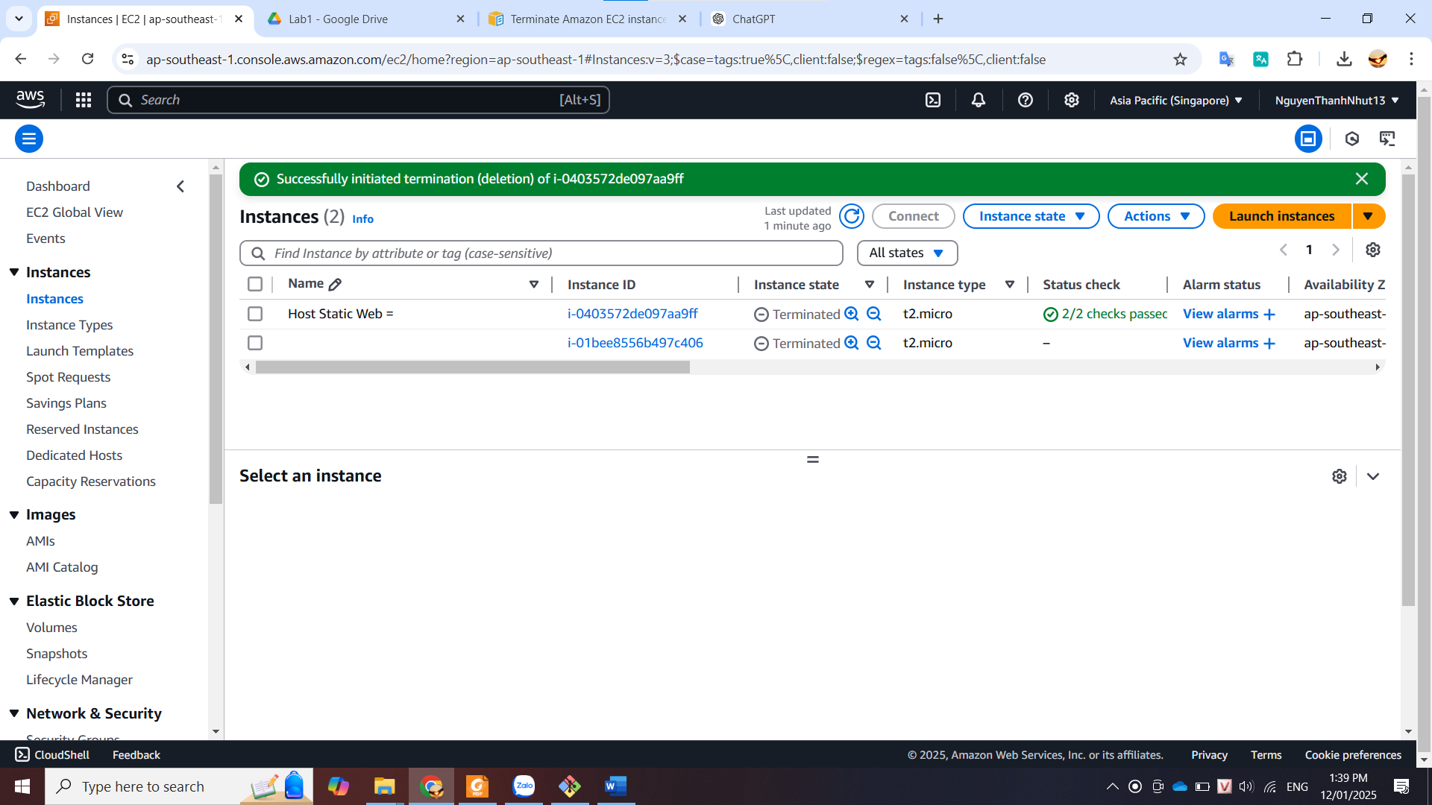

Kết nối với AWS:

